**就业,求职，考博经验交流**

**---**李鹏鹏,刘湘泉,颜士威等

**第一篇:就业经验交流(刘湘泉)**

大家晚上好,很荣幸站在这里和大家分享个人工作的感受.我叫刘湘泉,是计算机技术专业。首先,我在这里先介绍下找工作的最终结果,我拿到了3个主要的offer:国电南瑞信息通信部,中兴通讯武汉研究所,常州市测绘院。而我最终是选择了常州市测绘院作为我最终的毕业去向。然后除了这3个以外，我还参加了腾讯游戏后台开发工程师的最终面试；威盛电子应用软件开发工程师（一面）以及华为2012实验室操作系统设计工程师（终面）。

首先自我介绍下，我本科是湖北中医药大学 05级医学信息工程专业，在我毕业后工作了3年，从2009年8月份到2012年8月份期间，我主要在武汉迈威光电技术有限公司担任嵌入式软件工程师。这三年的工作经验使得我在通讯这方面有很大的优势。所以在找工作的时候，我就把工作地点定位在武汉，然后再寻找与通讯相关的公司，比如华为,中兴等。

在硕士期间我主要跟着黄先锋教授做数字化遗产方面开发的项目。从大学毕业到现在，几乎10年的时间里，我一直坚定自己内心的想法：我爱编程。

在本科阶段，我主要参与了学校一些项目的开发工作，而且把产品全部做出来了。比如：超市管理系统：完整的超市销售与管理系统，进、销、存数据分析；图书馆自习室系统：管理图书馆的自习室座位，并能够 分析自习室；医生智能工作台：根据医生的处方先验知识，智能提供处方配伍，参评湖北省优秀本科论文。

大学本科毕业后，我进入武汉迈威光电技术有限公司，当时工资仅仅只有1500元/月,但是在我工作到第三年即2012年时,工资则为税后7500元/月。虽然它只是一个小公司,但我得出了一个经验：小公司不代表它的工资和待遇很低。在小公司工作期间，我的感悟就是：首先你要什么都会。例如从上层的UI界面设计到底层的驱动程序开发；再者，小公司人数比较少，所以每个人每天的工作量，老板都一目了然，因此工作压力会比较大。小公司最大的缺点就是它的管理比较混乱，很多事情没有具体的流程，但是它的工作效率却是非常高的，因为上层的领导直接管理下层的人员；其次，我个人觉得，之所以我进步如此之快，主要是因为我有一个比较好的导师。因为他可以给予我们在技术和知识上的指导和建议，还有一个原因就是平时多看看各方面的书籍；第四，在公司期间最好不要做一些对老板或者其他同事不利的言行。

我读研其实主要有以下几个原因。第一，在小公司发展受限，因为通讯行业在武汉已经发展的不错，也就是说大型的通讯公司也仅仅只是把小公司当做培训基地，学到技术之后，小型公司就可能没有更好的发展，所以我就觉得自己应该去更大的公司发展。因为大公司就可能学到更专业的技术，小公司可能样样都会，但是，什么都不很精通；而且大公司有优越的管理经验；最后我觉得在中国这个社会，多读书是有益无害，不管是攻读硕士还是博士学位，都是很好的选择。第二，也是我觉得最重要的原因：读书一定要趁早。这个是我找工作时体验到的，因为我相比与其他的应届生来说，年龄就相差3-4岁。尤其对于程序员来说是非常致命的因素。

对于找工作,由于之前已经有了3年的工作经验,而且我的父母也都在武汉.所以到我找工作甚至到11月份的时候,我就把工作的地点局限在武汉,非武汉的公司全都不参加面试。再比如我的专长是通讯方面,所以就只找这方面的公司。我觉得在找工作的时候,C和C++都是面试官们喜欢提问的问题，因此建议大家多看看这方面的书籍。我也不推荐大家看一些国外的算法方面的书籍,这些书花费的时间比较多,但是收效甚微。我推荐一本《数据结构与算法分析》，它比较好的特点就是详细而且连续性地介绍了列表以及图论的算法，语言也是标准的C++，非常适合去参加C和C++的面试。

对我而言，找工作其实是一个非常痛苦的过程。首先，累。我建议大家在找工作的时候不要随便签约一个公司。可能遇到这种情况：工作的时候遇到更好的，你可能选择跳槽，但是违约后的后果也是严重的，第一就是违约金；第二，违约也是需要时间，不一定有很多公司愿意花费时间去去等一个员工。总的来说，大家就不要急着去找一个自己不愿意去的公司。我个人经验就是好公司不会着急招不到人才。在考虑这些因素后，我的下一步就是思考在武汉比较好的通讯公司。爱立信（IT Service）（在武汉只有服务，没有研发部门，出差率为70%，企业文化好，出差补助也高。因此推荐大家优先考虑下爱立信），然后华为、中兴和烽火是国内比较好的通信公司。因为我对测绘也不是很了解。所以我就只能介绍一些我自己非常有把握的公司。

在这里，我给大家最后几点建议。第一，要有长远规划，有明确的目标。

第二，不要轻易跳槽，面试官不喜欢频繁跳槽的应聘者。第三，工作是为了更好的生活，不要本末倒置。

最后在这里感谢大家的聆听。

**（掌声）**

**主持人：**谢谢刘师兄的精彩演讲，他的经验和我们的很不一样，我们可以借鉴下，然后下面是李鹏鹏同学的分享，他的就业单位是武汉市测绘研究院。（26 :22）

**第二篇: 求职经验交流(二)**

**----李鹏鹏**

大家好，很荣幸能站在这里和大家分享我的就业经验。其实我的求职经验很简单，因为我也不是像刘师兄一样是学术大牛，也不是学术达人。我今天就想以一种快乐轻松的方式来谈谈我自己的就业经验。这次报告其实这是我上学以来做的最随意，没有经过修改的PPT。



首先是一颗红心。为什么我要说一颗红心。因为我们就业之初，就处于一种非常迷茫，也是普遍存在的状态。只有到八月底，九月初的时候才会意识到我们要找工作，我们即将要毕业。而且这时候很多单位也会扑面而来，我们因此也会感到很迷茫，很彷徨。

这里是我的基本信息。我的专业是测绘工程,方向是3DGIS,传感网数据接入。我现在的就业单位是武汉市测绘研究院。



我最初的心态是这样子的：刚开始我真的是后知后觉。当时我周围的人都在准备简历，搜集材料，练习面试和笔试题目。而我是在别人准备很长时间之后才意识到要开始找工作了。然后我就开始被动了。所以说在8-9月期间，我还是每天过的浑浑噩噩。在开题报告之初也就是9月初的时间，一个出版社首先过来进行招聘，它需要招聘一个C++工程师，首轮是进行笔试，当时我的笔试还做的挺好的，该公司还问我愿不愿意到它的北京单位实习一个月，并且提供北京户口，年薪大约10万。当时我就在想北京户口确实很有诱惑力，但是年薪10万却在北京很难生存下去，而且它的单位也是在北京的郊远区。我在思考再三之后，以委婉的说辞拒绝。

九月之后，华为提前第一批进行招聘，我当时应聘的是解决方案销售

工程师的岗位，这个职位和技术没有一点关系，完全是进行交流沟通。当然华为提前批是只针对武大，武汉理工，华科三所高校当中的优秀生。虽然我不认为自己是很优秀的学生，但也算侥幸，通关斩将到第五关的时候，由于专业和他们的需求不一样而遭到HR对我个人能力的怀疑,而我凭借自身的口才说服他们,并有幸成为华中地区提前一批的前20名中一员。可以说,华为是世界500强的企业,进入这样的公司也是一个很好锻炼自己的机会, 更夸张地说是抬高自己的身价。而我由于自身的一点原因而遗憾没有进入贵公司。可以说华为的此番经历是非常深刻的。华为是一个非常优秀的公司，很多人都梦寐以求的想进去，并且它的待遇也很优厚。当时面对如此大的诱惑，我也是非常的犹豫。但是为什么我却拒绝了呢？因为当我把要进入华为的消息告诉朋友后，他们调侃说我这是要钱不要命，而我父母反问我：“这华为和富士康有什么区别呀?”最后经过深思熟虑之后,以委婉的方式回绝了该公司。

前面二个offer，就极大地提高了我找工作的热情。我之所以这么说，是因为在拿到这二个offer之后，也在总结自己面试的经历。比如笔试，面试，简历的制作。首先是简历的制作。对于华为这样的大公司，主要在它的官网上注册它的简历，简历的填写工作也是相当复杂，一旦你自己觉得做好了就可以直接电子档提交。而我在借鉴别人的简历，以及华为的简历之后，总结出简历制作过程中该注意的一些细节。首先需要一张帅气（靓丽）的照片，其次是完善的个人联系方式（电话联系方式尤其重要），再然后是简洁的学习经历，精心包装的项目经验，个人荣誉及发表论文，最后是客（yang）观（chang）公（bi）正（duan）的自我介绍。如果大家在找工作时选择转行，我建议大家面试要穿着得体，注重自己给别人的第一印象，一定不要太随便。

九月到十月底，武大这边有很多的招聘单位，很多人可能拿着一大堆的简历从这到那进行一场又一场的面试，最后甚至连自己拿的哪个单位的offer都不清楚了。所以我建议大家不要这样做。当时我周围的同学也是一窝蜂的投简历，面对这样的现象，我就在考虑：我想要什么样的职业。我又进一步考虑我想要从事什么样的专业，去哪工作等一系列问题。比如如果我在北京工作，年薪十万，可能除掉水电费房租，剩余的钱不够自己吃饭。我来自河南，所以我就希望自己的工作能够离家乡更近一点，这样父母的压力也会减轻。因此在找工作时我就避开了一线城市。然后，我要发挥自己的特长（其实我也没有自己的特长，我个子不高，技术也不够好，也没有什么值得夸奖的地方），那么什么样的岗位适合我呢。

现在我给大家进入企业单位提些建议。如果大家想进入外业单位,并且你是男生,那么就会存在一些问题,比如: 长期野外奔走，对象很难找到。 所以找工作要考虑的因素很多，思索的这段过程也称“为三心二意”。



那么什么是“三心二意”呢？首先是心态。要非常的了解自己，并给自己准确的定位，适合什么样的职业以及企业或公司。比如进入测绘行业的公司，那么你就要考虑测绘行业现在用的什么技术，是摄影测量还是GIS。同时还应该了解应聘岗位的工作，薪资福利等基本信息。尤其在宣讲会的时候，什么不了解就应该大胆的提问，这是一个很好的机会。

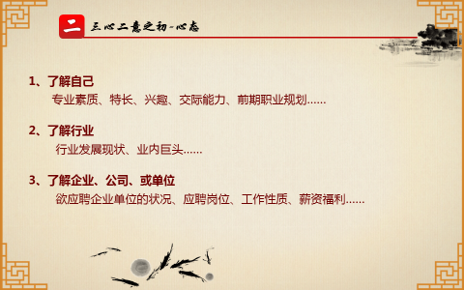

我总结的三心二意。首先是要有信心。在找工作的过程中一定要满怀信心，不管是投简历，笔试还是面试；第二是恒心。不是每一次的面试都会成功拿到offer，失败之后的我们应该继续向前看；第三是决心。一旦你认定一个方向时，绝对不要动摇和受周围人的影响；第四是创意。很多面试官很注重应聘者的创造力，在回答一些小问题的时候，我们不必借鉴网上的资料来回答；最后就是诚意。有的人去参加面试可能是为了拿到offer，并炫耀。如果拿了offer但又不去，就相当于占了一个位置，大家都是同行，是朋友，何必这样去断别人的路呢。

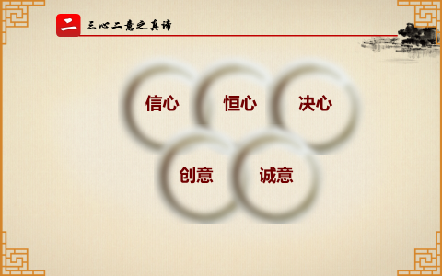

我是从九月份开始筛选我现有的单位（44:39），前前后后一共投了12个简历，2份彩色简历，10份黑白简历。然后接下来我就多向同学，师哥师姐了解就业的经验。这个过程是不断积累，同时我也在不断的改进自己的简历。10月份的时候公司比较多，其中事业单位也多，这个时候就一定要hold住自己的三方协议，不要一时冲动就交出自己的三方协议。到了11月份的时候，我是第一次争取到自己心仪的单位实习的机会。在这个单位我实习了差不多一个月，每天起早贪黑，认真刻苦，踏踏实实，有求必应。但是最终的结果也是残酷的，该单位委婉说不需要硕士。到了12月份时候，我得到了武汉测绘院面试的机会。一路过关斩将，最终在今年（2014年）的2月份获得了通知并得到了offer。

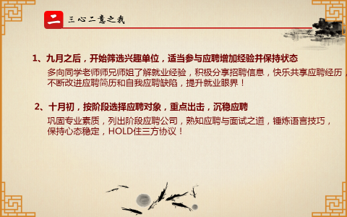

我从3月份实习到现在，一直在单位上班，并在里面学习和做项目，包括毕业设计到5月份的毕业答辩。在此之后，单位才说我可以签三方协议了。可以说我找工作的时间是别人的好几倍。

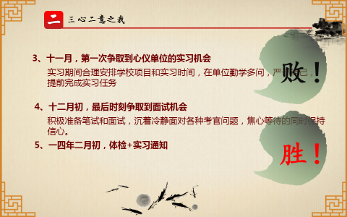

最后是四通五达。当你真正接到单位愿意接收的通知的时候，心里是顿时愉快，轻松的，那是一种付出获得回报时的满足感，骄傲感。

我一直认为无论走到何方，我还是实验室人，我希望互帮互助的精神在所有人中传承和发扬，能帮到你，我很快乐！

**第三篇:求职就业经验交流(三)**

**----颜士威**

我今天报告的内容分为四个部分：自我定位及抉择；个人技能；简历制作；求职建议。

我拿到的offer主要是这四个：威盛电子，建设银行，渣打银行科营中心，上海同济城市规划设计院。

面试经历主要是：

* 威盛电子-图形及驱动开发工程师(终面)
* 腾讯-后台开发工程师(一面)
* 百度-软件开发工程师(一面)
* 百度-软件开发工程师(一面)
* 完美世界-游戏引擎开发工程师(二面)( 个人是非常想进入完美企业的。游戏公司虽然一般比较的累，但是薪水确实普通公司的2-3倍)

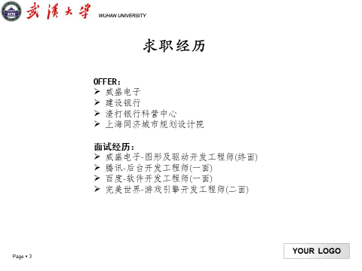

我首先来谈一下“自我定位及抉择”。大家都知道要找到一个好的工作就必须对自己有一个好的定位。首要就是应该知道自己适合什么样的单位，这些根据自己的性格和实力进行恰当的判断，找到自己喜欢并相信通过努力能够加入的企业。个人实力分析主要是从专业背景，实践经历，个性特征来定位；而对行业的了解则可以确定未来的行业以及岗位。比如男生做技术的人比较多，而女生则较多的从事管理行业。

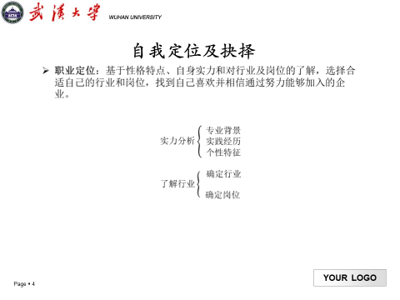

其次是自己看中的是什么。（工资？户口？行业？兴趣？工作内容？稳定性？企业文化？升职空间？工作强度？工作地点？福利？公积金？）有的公司可能会有几个点比较突出,比如薪水不高,但是福利比较好, 升职空间比较大。

接下来是不同性质单位以及优缺点。而企业一般分为以下四种：

**机关、事业单位**：稳定、福利齐全、加班少，不炒人。结构臃肿、人际关系复杂、论资排辈、对上负责、不对下负责。晋升周期长、难度大。但伴随着事业单位改革的步伐，未来难说……

**国企**：三金齐全、福利稳定、遵守合同法。看重资格证书、学历、家庭关系等。非垄断性大型国企工资不高、工资稳定、轻易不炒人、福利过得去，不过很多企业工资也是表面不高，暗地里却高得吓人。

**外企**：工资较高、崇尚多劳多得、效率比较高、以结果为导向、 以人为本、推崇透明管理、人际关系相对简单、晋升制度透明。但目前的形势是外企的工资优势会越来越弱化。压力非常大、裁员严重、随着年龄的增长失业危机会增加，受经济危机的影响比较大。晋升高层通常比较困难、一眼看到底。并且越来越多的外企在退出中国市场。

**私企**：工作强度一般比较大、福利一般、培训机会较少、工作节奏快、户口一般不解决。

不同单位也有不同的招聘特点，具体如下：

**事业单位**：看重学历、本科毕业学校、学生工作经历、项目经验、专业技能、交流表达能力等。招聘过程中一般以简历和面对面交流为主，通常不安排笔试，即使有笔试也比较简单。

**国企**：看重学历、项目经验、专业技能、本科毕业学校、学生工作经历、交流表达能力等。招聘过程中通常安排笔试，基础的专业知识(不难、稍加准备即可)和行政能力测验为主。

**外企**：看中专业技能、毕业院校、学生工作经历、外语水平、综合素质等。面试流程较多，且一般分为多轮面试。性格测试、专业知识笔试、无领导小组讨论、专业技术面试、HR面试等。

**私企**：更看重专业技能和项目经验等。不同类型的单位招聘存在差异，专业能力笔试(企业性质决定难度)、技术面试、HR面试等。

对于个人技能,用人单位看重的往往是以下的东西:

**1.扎实的专业知识和项目经验**。笔试一般考量专业基础知识和解决问题的能力，面试一般考察个人的项目经验。

**2.较强的自学能力**。很多知识可以不会，但是一定要具备很快学会的能力和素质。

**3.优秀的解决问题能力和素质**。体现你比别人优秀的地方不在于你学会了多少东西，而在与别人对难题没有思路的时候你却有思路。

* **通过笔试你应该具备的技能：**

**1.较强的C++、C、C#、Java等一种或多种编程技能**。笔试一般考察对于语言掌握的熟练程度，同时也考察对数据结构和算法的运用能力。

2.**比较扎实的算法能力**。笔试面试过程中很多编程题目就是考察对数据结构和算法思想的掌握程度。

3.**计算机及GIS基础知识**。操作系统、计算机组成原理、GIS等知识。

* **通过面试应该具备的技能：**

**1.一定数量的项目经验**。面试官在考察专业知识之后，一般会重点考察面试者的项目经验和项目背景等。

2.**对项目理解的深度和感悟**。某些面试官对项目提出的问题会比较细，一定要对项目有一个全面和深刻的理解，摆脱“打酱油”的嫌疑。

3.**向别人介绍与展示项目的能力**。重点是需要向别人展示你项目中的亮点和创新点，通过相对简单的语言让别人对你的项目有个全面的认识。

这里有几本书向大家推荐,如图:

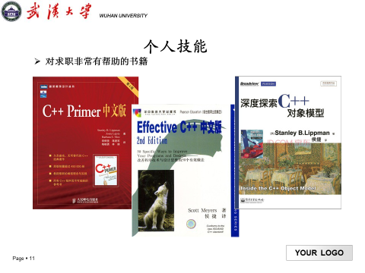

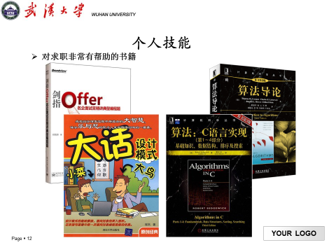

大家对算法一定要有一个很好的掌握,包括技术支持,数据结构,算法探索等。如果大家想进入非常好的IT公司,大家一定要把<<算法导论>>看懂。

在简历制作中给出几点建议：

**信息完整：**基本信息、照片、应聘岗位、专业技能、获奖经历、教育经历、项目经验、社会实践、简单的性格介绍。一到两页，最好不超过两页。

**重点突出**：凡是你认为比别人优秀的地方，一定重点突出(颜色、下划线等)。语言力求简洁明了，不要有太多虚假、赘述的部分。

**经历描述不要太详细：**经历包括学生工作经历和实习及项目经历。学生工作经历挑选有分量的内容，简洁明了，可有可无的经历最好别写。项目经历包括项目概述、自己扮演的角色、达到何种效果、获得什么收获。

**不违背真实原则的变通**：不能杜撰个人能力和经历，但可稍加变通。真实性原则基础上的变通，都必须在个人的可控范围之内。

**不要一简历多投：**要根据不同性质的单位对自己的简历进行修改。突出简历中和用人单位要求中所契合的部分。

其次是求职建议方面：

* **求职期间注意事项**

1.在各大求职网站注册账号，认真填写在线简历，经常有选择性地在线投职位。

2.选择比较稳定的邮箱，密切关注求职反馈信息，积极有选择地参加有希望的笔试和面试，增加自己的面试经验。

3.时刻关注地方、学校和学院的就业网信息，保持信息畅通，有合适的单位一定要参加。

4.面试时合理着装，可以正式，但不能太随意。

5.对于笔试，可以通过多做往年招聘题目来锻炼。对于面试，从容应对，多看看网上的面经。

* **签约注意事项**

1.慎重考虑、全面考虑、了解清楚。一旦签约，某些单位的违约金比较高。

2.尽最大努力多拿offer，最后阶段再仔细挑选，做到不后悔。

3.有必要清楚住房公积金、户口、单位未来发展、升值涨薪等问题。不要被某些单位所迷惑。

4.明确自己想要什么，第一份工作是薪水重要还是未来发展重要？什么样的城市比较适合自己？

5.有条件的可以找寻内部渠道，打听单位的具体情况之后再决定。

**第四篇: 博士生选拔考试交流**

**----朱婷婷**

我主要讲的内容有博士生选拔考试交流,科研经历和SCI写作方法。我研究的主要方向是高分辨率遥感影像变化检测。主要是集中在高分辨率遥感影像特征提取和建筑物变化检测方面。我的研究成果主要分为以下三个方面:

第一篇文章是是特征提取。第二篇文章是特征值的变换,它是刚刚被期刊接收。这些文章奠定了我读博的基础。因为第一篇文章是我硕士阶段发的成果，应该不算是博士阶段的成果，第二篇和第三篇是博士阶段的成果。如果按照读博的要求，那么现在就可以毕业了。但是我在博士阶段却换了一个研究方向。因为变化检测是我感兴趣的研究方向，同时它也能解决一些实用的问题，比如选取建筑变化的研究区域。于是考博时候就转方向了。我相当于是跨考了一个较难解决的变化检测的研究区域的研究领域。

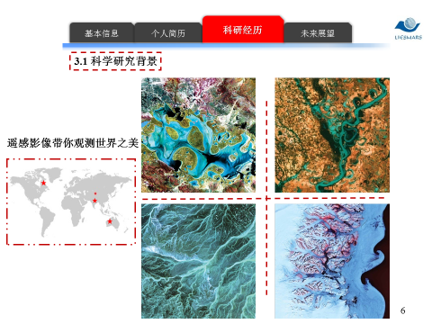

以上是我博士期间的研究目标和当前存在的一些空白，我希望在座的一些人能提出一些意见。毕竟我以后的研究面向了一个全新的领域。下面介绍我的一些个人信息。

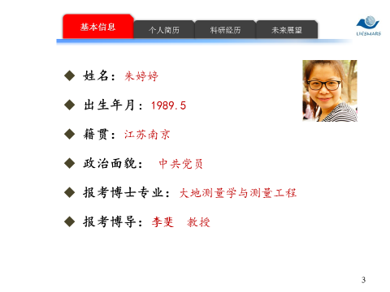

这是我的研究方向，考博成绩和社会活动。

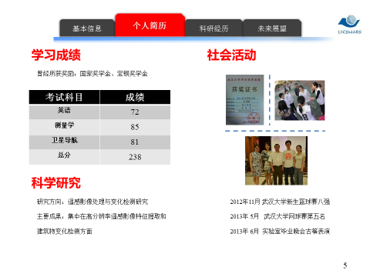

我的导师是在实验室挂名的李斐教授，他在南极中心指导学生工作。

很多人在报考专业的时候选择摄影测量与遥感,但是当时李雯老师的名额只有大地测量学与测量工程,所以最终选择了这个方向。但是可能由于我本科期间的专业就是测绘工程，所以对于博士专业备考复习也有一定的帮助。考试方面主要是英语，GPS和平差，摄影测量与遥感。每一科的考试都是三个小时。一般来说，英语2个半小时就可以完成，而其他则不到一个小时就可以完成。（平差和GPS主要都是计算题，答题比较快），所以说我最后选择这个方向还是很不错的。可能我的成绩不是最高，但是整体来说已经不错啦！英语当时打算考免试的，但是因为要求英语达到75分，再加上试卷也比较难，所以也没有考过，结果有点小遗憾。在座的各位如果想要读博也可以通过不用考试的方法。但是大家对自己的英语比较自信也可以去参加考试。如果不参加考试，那就需要参加前年的入学考核的方式，只有你的导师是二级教授或者二级教授以上才可以报。而当时实验室出炉了一项新的规定：一旦今年考试成绩不符合要求，只能隔一年才能参加入学考核。可以说，每年的政策都在变化。

接下来介绍考试的相关准备。每次的考试相当于一个新的机会去重新选择自己以后的路。在科目选择过程中，如果是考取原本研究方向（比如摄影测量与遥感），我相信大家绝大部分的方向是遥感与地理信息系统，因此备考过程中专业课不需要花费太多时间复习，因此只需要准备英语。但是如果你选择转专业报考，花费时间就相对而言要多。

复试的时候就需要准备口语和PPT制作。2013年2月15号是博士报名截止日期，在这之前需要报名和提交。而我在这期间还参加了一个融合大赛，与此同时我也才开始准备英语。因为专业课基本上是看着书背诵，不需花费太多时间，故大部分时间看英语，所以最后英语分数比较高。当时我参加融合大赛之后，还有多的时间准备考试，因此时间基本上都用来复习英语了，而其他的时间就是利用晚上来背诵专业课的内容。五月份左右进行复试。复试的基本内容就是英语口语和PPT的制作。我建议大家口语准备的时间一定要多。

现在让大家了解下考试的内容。第一个就是初试，包含三个文化成绩；第二个就是面试，包含英语面试。而良好的口语会给面试带来很大的用处。初试成绩和面试成绩都是占有一定比例的（复试30%，初试70%）。今年差不多报考进入复试的人都被录取了，而且后来又增加了几个博士名额。

不管你选择读博还是选择就业，希望以后各位同门都有一个好的工作。

(掌声)

主持人:大家对这四位主讲人有什么问题吗?现在可以提问。第一位主讲人是刘湘泉同学，第二位是李鹏鹏同学，第三位是颜士威同学，关于考博的大家也可以提问。

观众甲：我想问下实习经历对于找工作有什么帮助吗？

李鹏鹏：我的实习时间很长的，去年就实习了一个月。而今年三月份到现在（4月份）仍然在实习。有些单位是很看重实习的，比如我现在的单位（武汉测绘研究院）就要求实习三个月。而有些单位的实习纯粹是“打酱油”。那么如何辨别你看重单位的人才结构构成，这儿存在一些规律。比如权力性单位（国企）的项目则一般分配给旗下的公司做，可能我们这种实习生的作用就不大，它们只需要“出身非常好”的博士。而我现在的单位属于生产性的单位，假若你去实习，跟着项目走的话，是非常有用的。

观众甲：我指的是如果从现在的暑期实习呢？

李鹏鹏：暑期实习一般是公司招人。

观众甲：暑期实习对于未来的工作有没有作用？面试的时候这些实习经历会让自己面试成绩加分吗？如果没有这种实习经历呢？

李鹏鹏：当然会对让你的面试成绩加分。其实我对公司领域还是比较了解的，例如：腾讯公司暑期招收实习生，假若你进入该公司实习，并通过了实习面试，那么暑期就会实习二个月，等实习结束，在11月份的时候即腾讯公司正式招聘之时，你就很有可能不需花费太多精力就能成功拿到offer。但事业型的单位，我则不甚了解。

颜士威：事业单位假如说是博士占绝大部分的话，那么我们实习就不需要去了，而且他们的人际关系非常复杂。而生产性的单位我们可以选择进去实习。

观众乙：我想问下刘师兄，你在找公司期间拿到了很多很不错公司的offer，比如华为公司，为什么最后却选择了武汉测绘研究院呢？

刘湘泉：我在开始的报告中说道，首先我的工作的地点定位到武汉，只要某一个公司不提供武汉工作的地点，我就不会考虑。最后我选择常州测绘院，有以下几个原因：（90:01）常州是一个适合宜居城市；我仅仅参加了这一个事业单位的面试。差不少是10月20号左右，拿到offer之后，后面就没有继续找工作了；这个单位和我的导师有些工作上的关系，过去工作就比较好上手；我对这个单位情况了解的比较多，工作提升空间比较大，这是我最看重的。我在这里郑重的说下：我为什么要选择常州测绘院，首先事业单位多余时间可以为我们所用，比如做一些自己感兴趣的事情，但是如果去公司，就要全身心地去帮助公司创造效益。相比之下，我更喜欢有空闲时间做自己想做的事情，所以最终选择了常州测绘院。

李鹏鹏：我当时没有选择有前景的单位，因为我了解到很多人在公司里面很少有空闲时间，每天加班加点，升职的希望也很渺小。而且银行，特别是外界的银行，受到经济的影响特别大，有很大的不稳定。那么为什么没去上海那家公司呢，因为那家公司压力比较大，公司效益不是很好，还有为什么我拒绝威盛电子单位呢？因为据我所知该公司锻炼人的能力很强，但是因为它和HTC是一个公司，研发单位在国企，其效益不好。这些都是我面试时候不知道的，都是之后才清楚。

观众丙：如果以后工作转行的话，比如我们女生本来是理工科，如果以后转行到市场，管理类非技术性的工作，那么这类公司会看重项目经验吗？

主持人：这类型公司会看中你这2年的学习状况和学习能力，不完全是和它的职位对称的东西。

观众丙：那么学习能力是指考试分数还是其它？

主持人：项目不管在哪个公司都会存在，但是如果是市场单位的话，可能这方面比较弱。

观众丙：面试的时候会问你技术性的问题吗?

主持人:不会。市场销售方面不会问技术类的问题，例如华为的市场销售的综合面试也不会涉及技术方面的，但是这个经验在你的简历里面也是证明学习能力的因素。华为关于非技术类的就不会存在技术型的面试环节，但是面试官会看这些。

观众丙：那么华为的综合面试会包含哪些呢？

主持人:会包括最初的五面，面对面交流（HR面），学生工作经历以及组织活动经历等。

观众丁：我想知道事业单位面试问题包含哪些？

主持人:这个问题我也可以解答下。一般面试会先让你自我介绍，里面包含项目经历，然后面试官会根据你的简历和你自己介绍的项目经历来提问。比如你提到自己做三维方向的，那么他会深入进行细节提问，这仅仅是我认为的。

李鹏鹏：每个事业单位侧重点不一样，比如有的单位就很看重你的“出生”（211还是985高校），但是我的单位就很公平。首先是简历筛选；然后就是笔试5-6门专业课，如摄影测量与遥感、地图学、地理信息系统、遥感和大地测量，而且试卷考的都很深入；再然后是面试，每个人的提问会不一样，都是根据各自简历。第一，问清职业技能，交际能力，应急能力。第二，了解你的项目经历和管理能力，特别地在你所做项目中，你所扮演的角色和你的角色将带来的成果。

观众戊：面试时候笔试的题目是从哪里搜集到的？有没有好的网站介绍。

主持人:应届生还有人人网都有各个公司的面试经验，并且整理成了电子文档（PDF格式），每年都会更新。但是事业单位的面试技巧可能会没有。据我所知，大多数的事业单位很少有笔试，基本是面试。

观众戊：网上会有一些事业单位的招考，我想了解下事业单位的考试是需要通过那样的渠道报考还是各个事业单位都有不同的招生机制？

颜士威：据我知道的情况是，一般事业单位的招生方式分为三类：直接面向社会进行招生，不需要进行统一的考试；校园招聘；统一考试。统一考试则是面向全社会的，只要你是中国公民，符合招生条件就可以报名参加考试。但是通过这种考试渠道进去的名额一般比较少，而这种渠道实际是为了让它本单位的合同工去参加考试，并且会优先雇佣它公司的员工，所以说通过考试进入的机会很小。我总结一下，如果你想要编制的话，最好通过校园招聘。

主持人：那么今天的提问就到这里，谢谢大家。